Памятные даты русских националистов

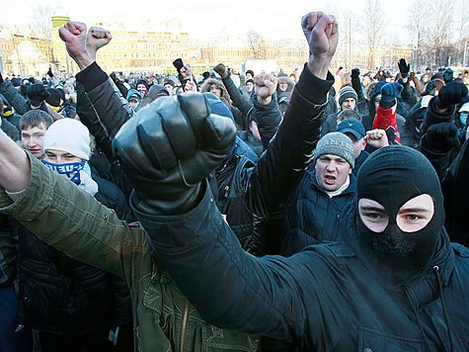

2014 г.
Рязань
1 марта - День Героев
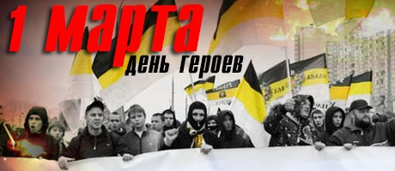

День Героев - памятная дата, отмечаемая русскими националистами 27, 28 февраля или 1 марта каждого года в память о подвиге шестой роты 104-го парашютно-десантного полка 76-й (Псковской) дивизии ВДВ под командованием подполковника Марка Николаевича Евтюхина под Аргуном в Чечне, на рубеже Улус-Керт—Сельментаузен, на высоте 776.

В этот день собираются митинги и возлагаются цветы к памятникам, погибшим в локальных конфликтах.

5 апреля - День Русской Нации


Неофициальный праздник, отмечаемый представителями ряда националистических и патриотических организаций в России. Празднуется 5 апреля - в годовщину Ледового побоища. Идея праздновать День Русской нации была предложена в середине 1990-х гг. С этих пор во многих городах России и СНГ проводятся митинги и акции, посвящённые празднику.

1 мая - Русский Первомай
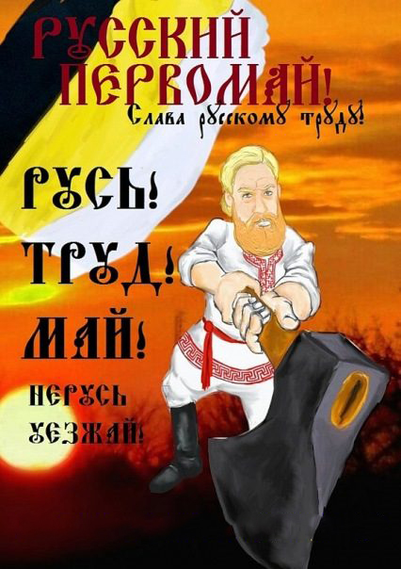

Проведённые на первое мая, в Национальный День Труда русскими национальными организациями массовые мероприятия. Как правило, в этот день состоится традиционное шествие Русских националистов.

25 июля - День правых политических заключенных


Памятная дата - 25 июля как Международный День солидарности с заключенными националистами, учрежденная в 2009 году.
(День солидарности с русскими политическими заключёнными. Проводится русскими националистами каждое 25 июля с 2009 года.)
Основной целью мероприятия является сбор средств для соратников, оказавшихся в неволе.
Напомним, что 25 июля 2002 года в России был принят закон «О противодействии экстремистской деятельности». С тех пор количество репрессированных националистов, находящихся в застенках режима уже перевалило за 2000 человек. И маховик политических преследований продолжает раскручиваться...

Не забывайте об узниках! Ваша помощь им нужна всегда...

День солидарности не имеет какого-либо партийного бренда и в нём могут принять участие как представители различных правых национально-ориентированных формаций, так и автономные политические активисты, как язычники, так и православные христиане.
Поддержка политзаключенных, это та общая тема, которая объединяет всех нас, независимо от политических предпочтений и религиозных взглядов.

25-26 июля - Дни Славянской трезвости
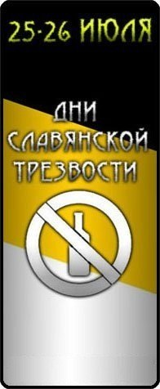

25-26 июля в рамках акции «Дни Славянской трезвости» проводятся полномасштабные агитационно-просветительские мероприятия: протестные уличные марши и митинги, раздача пропагандистских листовок, антиалкогольные стикер и граффити-акции, спортивные турниры, лекции и семинары на тему пропаганды здорового образа жизни в среде молодёжи.
Таким образом, выражается несогласие с политикой алкогольного геноцида русской нации, которая осуществляется продажной властью.
1 октября – День памяти жертв этнической преступности
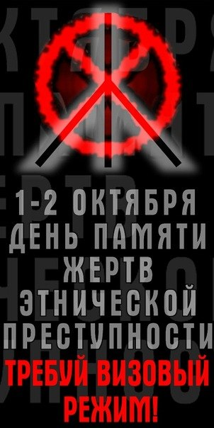

Общероссийская акция памяти жертв этнической преступности. Акция будет проходить в формате митингов, пикетов и иных публичных мероприятий.
Основные требования:
- введения визового режима со странами Азии и Закавказья, а также справедливого и добросовестного расследования преступлений этнобандитов.

4 ноября – День Народного Единства (Русский Марш)
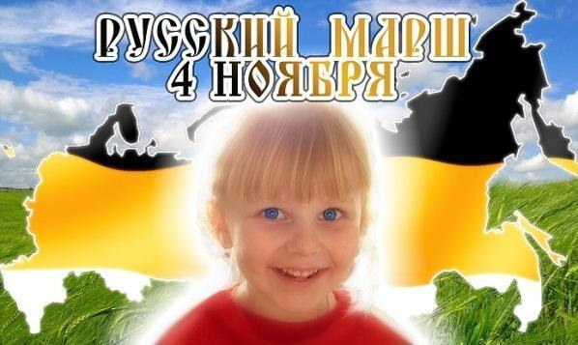

День Народного единства, официальный праздник Российской Федерации.
4 ноября проводятся всероссийские акции протеста, организованные русскими националистами. Акции проходят в формате митингов и маршев.
Русский Марш - это шествие русских национал-патриотов, которое является актом изъявления нашей гражданской воли. Этим мероприятием мы отдаем дань памяти и уважения всем храбрым русским воинам, пожертвовавшим собой в борьбе за освобождение нашего народа от иноземного ига, и пытаемся обратить внимание общества на важные социальные проблемы, безразличие к которым может вновь привести нашу страну на край глубокой пропасти.
Мы выступаем против этнического террора, направленного на подавление и запугивание русских людей инородцами. «Русским Маршем» мы выступаем против произвола коррумпированных властей, позволяющих этому террору безнаказанно вершиться по всей стране. Против массовой неконтролируемой иммиграции, грозящей уничтожить русских как самостоятельную нацию — лишить нас нашей истории, культуры, веры и права быть хозяевами на своей родной земле.
Мы призываем всех соотечественников — принять участие в Русском Марше!

11 декабря – годовщина массовых беспорядков на Манежной площади 2010 года
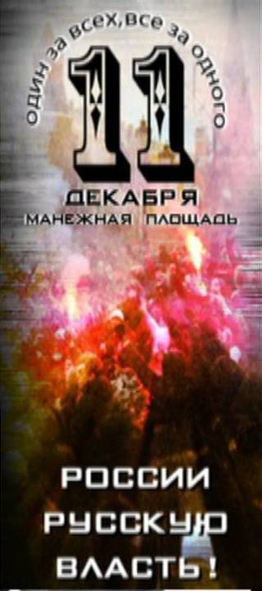

Митинг, посвящённый памяти болельщика «Спартака» Егора Свиридова. Молодой человек погиб в ходе драки, произошедшей 6 декабря 2010 года между компанией футбольных фанатов и группой выходцев с Северного Кавказа. Действия правоохранительных органов в ходе расследования убийства были восприняты в обществе как покрывательство подозреваемых, что и спровоцировало протесты. Митинг на Манежной площади в Москве перерос в столкновения с полицией.

Для заметок

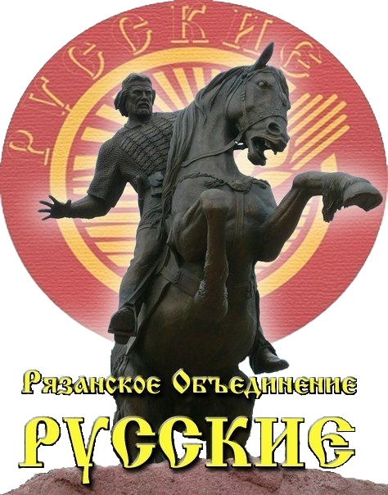
Для сотрудничества приглашаются инвесторы и другие заинтересованные организации. Взаимодействие предлагается, открыто всем русским людям, не зависимо от территориальной принадлежности.

Для тех, кто желает помочь нам материально, список реквизитов для перевода средств:

Яндекс-кошелёк (Яndex Деньги): 41001963112869
Киви-кошелёк (Qiwi Wallet): 8(920)981-43-28 (с комментарием РОР, при зачислении)
Карта Сбербанка: 676196000441009637
